    凡事徹底 | 学年通信 第4号  令和４年7月1日  第2学年
～「総合的な探究の時間」始動！～
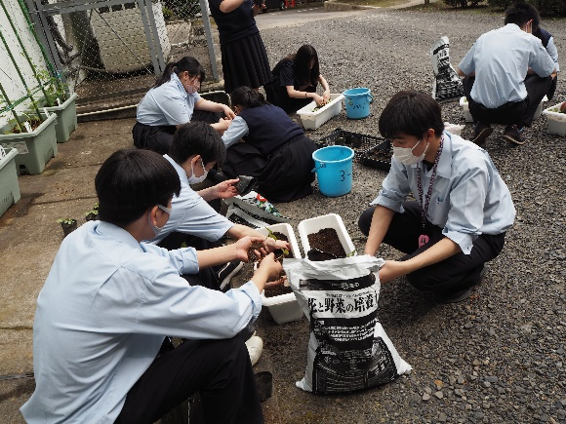
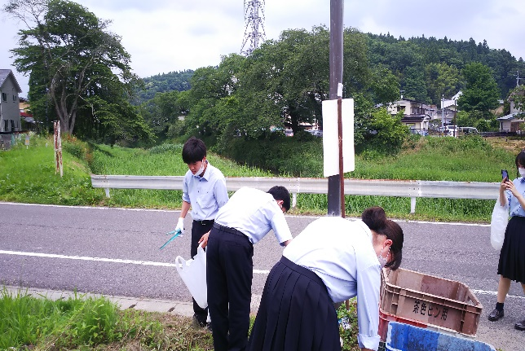
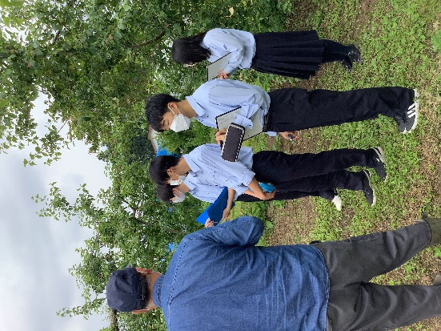

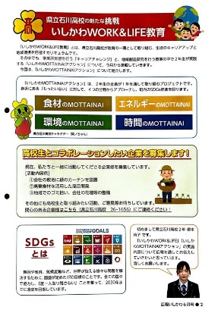
果樹園で取材している グリーンカーテンを作る準備中の 石川町内のごみ拾いをする
食材のMOTTAINAI エネルギーのMOTTAINAI 環境のMOTTAINAI
これら3つのMOTTAINAIグループの活動の様子を時間のMOTTAINAIグループが
広報する予定で進めています。キャリアステップⅠの授業で石川町役場が前期実習事業所の
根本莉子さんは「広報いしかわ」で町民の方への広報活動をすでに実践しています。
石川町高校魅力化コーディネーターの増成育恵さんも活動をサポートしてくれています。
～選択科目について～
6月に来年度の選択科目について希望をとりました。来年度の授業のイメージがつかめない人もいるので、来年度の科目についてお知らせします。

必修⇒現代文B（週に3時間）・古典（週に2時間）・日本史B（週に3時間）・政治経済（週に3時間）・数学Ⅱ（週に3時間）・体育（週に3時間）・C英Ⅱ（週に3時間）・ビジネス実務（週に2時間）・総探（週に1時間）・LHR（週に1時間）
選択⇒発展学習グループ 化学か生物・国語演習B・（今回選択した科目）
技能向上グループ ビジネス情報・情報処理・（今回選択した科目）
学力向上グループ 国語演習A・社会研究・（今回選択した科目）
キャリアグループ キャリアステップⅡ（通年）
～目の前のことに取り組む～
第2回の定期考査が終了しました。球技大会を楽しみにしている人も多いことでしょう。夏休みも目前です。しかし、やらなければならないことにはしっかり取り組んで欲しいと思います。基礎学力診断テスト前のOne Weekと事後で行う動画レポート、週末課題、長期休業課題、その他の提出物等、やるべきことを終わらせて、スッキリと夏休みを迎えましょう！

